MODERNE ARCHITEKTUR IN DEUTSCHLAND
Das Thema dieser Unterrichtseinheit ist moderne Architektur in Deutschland, insbesondere handelt es sich um eine Architekturroute mit sechts Meilensteinen der Architektur von Westfalen nach Berlin.

Aufgabe 1 – Unterschied zwischen Architektur und ‚bloßes Bauen‘
Damit sollten wir erstmal klar stellen: Welcher ist der Unterschied zwischen Architektur (bouwkunst) und ‚bloßes Bauen‘ (bouwkunde)?

Aufgabe 2 – Berühmte Architekte
- Die untenstehenden Gebäuden sind von berühmten Architekten entworfen worden. Erkennst du sie wieder? Kombiniere Text und Foto.

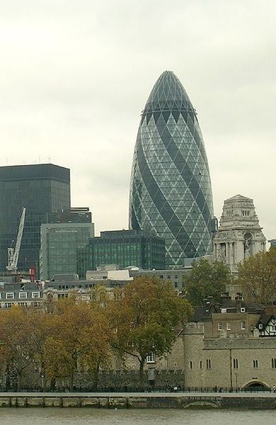 | 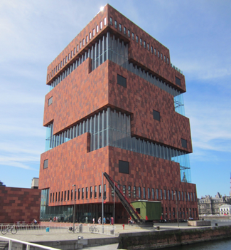 | 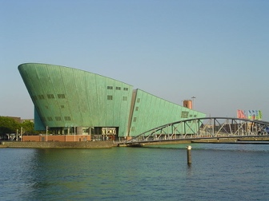
A | B | C
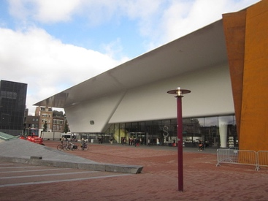 | 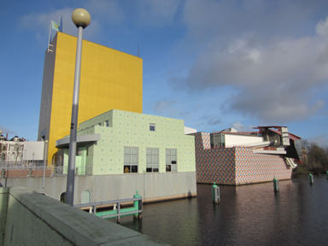 | 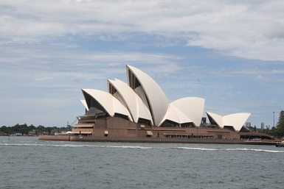
D | E | F

Foto | Gebäude | Architekt
 | Groninger Museum – Groningen, Niederlande | Mendini (Italien)
 | 30 ST Mary Axe – London, Groß-Brittannien | Norman Foster (Groß-Britannien)
 | Stedelijk Museum – Amsterdam, Niederlande | Benthem Crouwel (Niederlande)
 | Nemo-Gebäude – Amsterdam, Niederlande | Renzo Piano (Italien)
 | MAS, Museum aan de Stroom – Antwerpen, Belgien | Neutelings Riedijk (Niederlande)
 | Sidney Opera House – Sidney, Australien | JØrn Utzon (Dänemark)

- Wie viele deutsche Architekten sind dabei? _______________

- Das war mal anders. Lies dazu den untenstehenden Text.
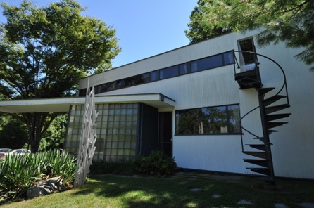
das Bauhaus
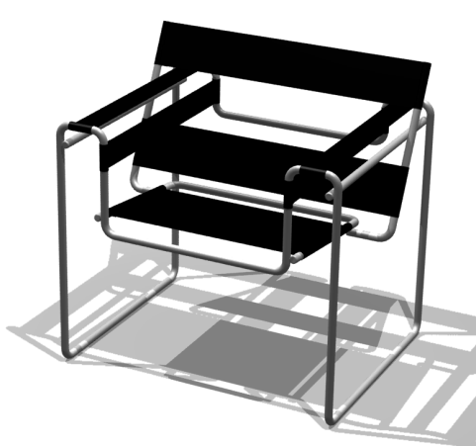
Anfang des 20. Jahrhunderts: Die neue Architektur kam aus Deutschland. Architekten wie Peter Behrens, Bruno Taut und Walter Gropius wurden weltberühmt. Gropius wurde 1919 Leiter der Kunsthochschule in Weimar: das Bauhaus. Ziel dieser Schule war die Zusammenarbeit von Künstlern und Handarbeitern. Unter politischer Druck ist die Schule 1925 umgezogen nach Dessau. Das neue Gebäude wurde entworfen von Walter Gropius. Man wollte am Anfang auch Architektur unterrichten, aber das gelang erst 1930, unter der Führung von Mies van der Rohe.
1933 wurde die Institution von den Nationalsozialisten endgültig zur Selbstauflösung gezwungen. Darum emigrierten einige der Künstler des Bauhauses, wie Josef Albers, Walter Gropius, und Ludwig Mies van der Rohe, in die USA. Da wurde bald schon der Einfluss der Bauhaus-Lehr- und Entwurfskonzeption deutlich. Besonders in der Architektur, aber auch im Produkt- und Kommunikationsdesign, setzte sich die Arbeitsweise des Bauhauses rasch durch.
Quelle: Nach http://de.wikipedia.org/wiki/bauhaus
- Suche im Internet nach Abbildungen von wenigstens drei Bauhausprodukten, die von einem der obengenannten Künstlern entworfen worden sind.

Aufgabe 3 – Moderne Architektur in Deutschland
Sehr schöne Beispiele moderner Architektur in Deutschland wurden zusammengefügt zu einer Museumsroute zwischen Osnabrück (Nordrhein-Westfalen, nahe der niederländischen Grenze) und Berlin. Hier werden sie erst einmal der Reihe nach vorgestellt:
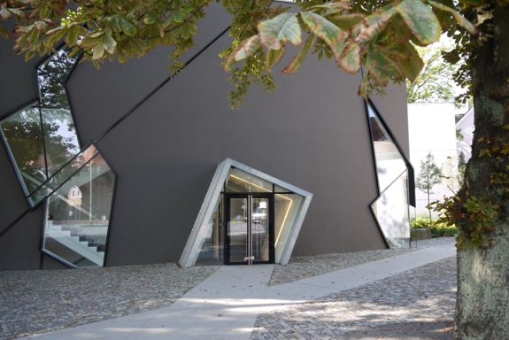 | 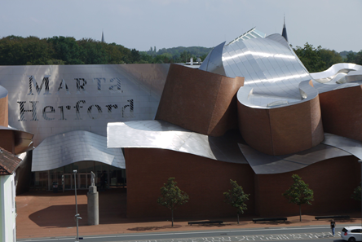
a. Felix Nussbaum Museum, Osnabrück;  Daniel Libeskind (Amerika) | b. Marta Herford, Herford;  Frank Gehry (Amerika)
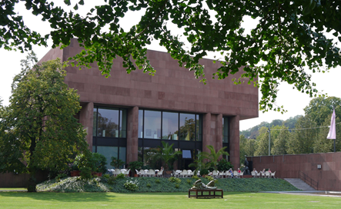 | 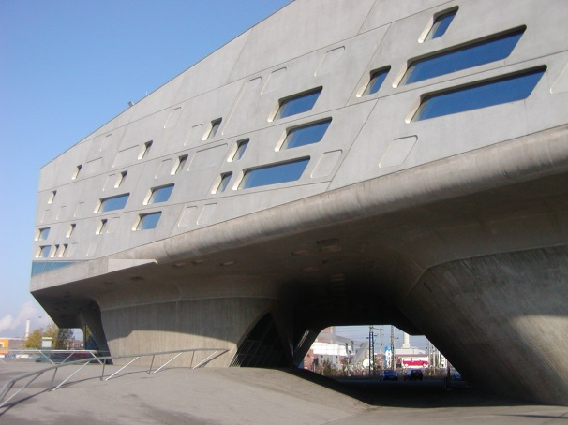
c. Kunsthalle, Bielefeld;  Philip Johnson (Amerika) | d. Phaeno, Wolfsburg;  Zaha Hadid (Groß-Britannien)
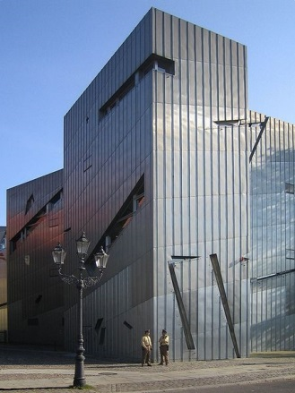 | 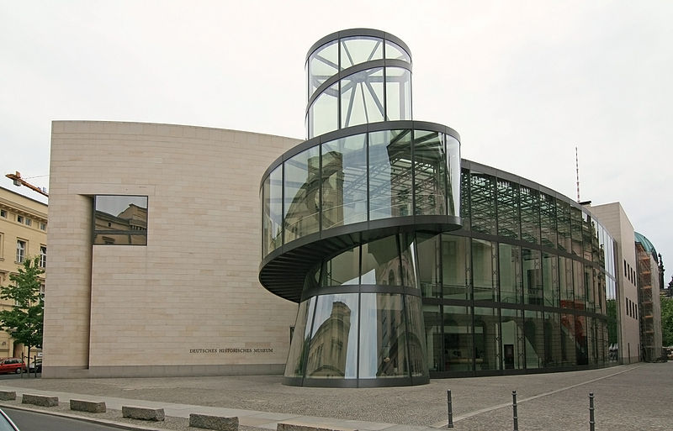
e. Jüdisches Museum, Berlin;  Daniel Libeskind (Amerika) | f. Deutsches Historisches Museum (Neuanbau), Berlin;  Ioeh Ming Pei (China und Amerika)
Welches Gebäude gefällt dir am besten? Warum?

Aufgabe 4 – Architekturroute
Lies den Artikel in Mindener Tagesblatt (April 2012). Übersetze folgende Wörter aus dem Text:
Deutsch | Niederländisch
das Wahrzeichen
würfelförmig
die Kunstbegeisterte

Sechs "Meilensteine der Architektur"
Museumsroute verbindet Häuser in Berlin und Westfalen
Bielefeld/Herford (epd). Die Kunsthalle Bielefeld und das Museum Marta Herford sind in eine Museumsroute mit bundesweit architektonisch bedeutsamen Museen aufgenommen worden. Die westfälischen Museen seien "außergewöhnliche Orte für Kunst, Geschichte und Wissenschaft und die Architektur der Gegenwart", die in einer Broschüre "Museum & Architektur" veröffentlicht werden, wie das Museum phaeno in Wolfsburg mitteilte. Die Route umfasst sechs Museen zwischen Berlin und Westfalen und soll interessierte Bürger auf außergewöhnliche Ausstellungshäuser aufmerksam machen.
Die Kunsthalle Bielefeld werde als "Wahrzeichen" der Stadt gewürdigt, das durch sein würfelförmiges Äußeres selbst wie eine Skulptur wirke, hieß es. Das Marta Herford, das 2005 von Frank Gehry errichtet wurde, werde als einer der "wohl innovativsten Museumsbauten weltweit" beschrieben. Zu den bislang sechs Museen gehören das Osnabrücker Felix-Nussbaum-Haus, das phaeno in Wolfsburg, das Jüdische Museum Berlin und das Deutsche Historische Museum in Berlin. Alle Museen böten spezielle Architektur-Führungen und schüfen somit ein spezielles Angebot für Kunstbegeisterte, hieß es.

Ab hier könnt ihr zu zweit arbeiten.
Aufgabe 5 – Die Architekturroute im Internet
- Auf https://www.phaeno.de/angebote/architekturinteressierte/architektourroute/ findet ihr Informationen zu den verschiedenen Museen, sowohl zur Architektur und zum Architekten, als zum Programm. Beschreibt von drei Museen in Stichwörtern, was sie interessant macht. Fügt auch ein Foto hinzu. Hier ein Beispiel, wie ihr das machen sollt.
 | Architektur | Ausstellung
Museum 1:
Museum 2:
Museum 3:

- Welches Museum interessiert euch am meisten und warum?

Schlussaufgabe
Wählt eine der folgenden Aufgaben:
- Präsentiert eine Ausstellung in eurem ‚Lieblings’museum. Denkt euch ein Thema aus, zum Beispiel ‚moderne Architektur in eurem Land‘ oder ‚moderne Möbel‘.
- Macht einen architektonischen Entwurf für ein neues Museum.
- Macht eine deutsche und werbende Broschüre für das Architekturinstitut in Rotterdam (www.nai.nl). Macht klar, warum das Museum gerade für junge Leute interessant ist.
- Präsentiert eine Übersicht von interessanten Sachen für einen Besuch ans Bauhaus in Dessau. (http://www.bauhaus-dessau.de/deutsch/start.html).

